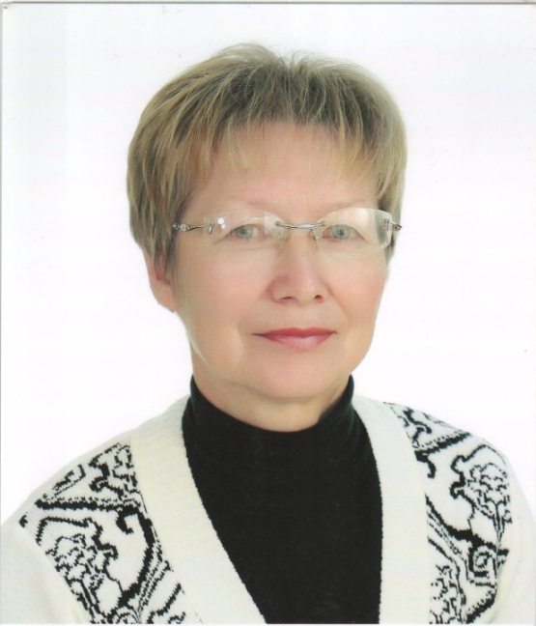 | Дата рождения | 24.04.1949 г.
 | Образование | Среднее профессиональное
 | Оконченное учебное заведение | Кировское училище искусств,1972 г.
 | Специальность по диплому/  квалификация | Хоровое дирижирование/  Дирижер хора, преподаватель пения, преподаватель сольфеджио ДМШ
 | Должность  (основная/по совмещению) | Музыкальный руководитель
 | Пед.стаж | с 01.08.1972 г.
 | Награды (год)** | 2011 г.- Почётная грамота главы Верхнекамского района
 | Пед.аттестация  (категория (соответствие), год аттестации) | Первая,2015 г.
 | Курсовая переподготовка | «Содержание и организация образовательной деятельности в ДОО в условиях введения ФГОС дошкольного образования», г.Киров,2014 г.
 | Участие в смотрах, конкурсах | Всероссийский уровень:  2013 г.- «Талантоха», 3 место;

